**Дата**: 24.04.2025

**Клас**: 5-Б

**Предмет**: англійська мова

**Тема:** Повторення та систематизація.

**Мета:** формувати навички вживання лексичних одиниць по темі; удосконалювати навички читання, аудіювання й усного монологічного мовлення; розвивати пізнавальні інтереси учнів; виховувати інтерес до самостійного пошуку потрібної інформації, а також загальну культуру учнів.

**Вчитель**: Руда Д.В.

Хід уроку

1.Greeting

Good afternoon, guys! I’m pickled pink to see you. Are you ready to start our lesson? All set?

2. Повторення

Повторити Irregular verbs .

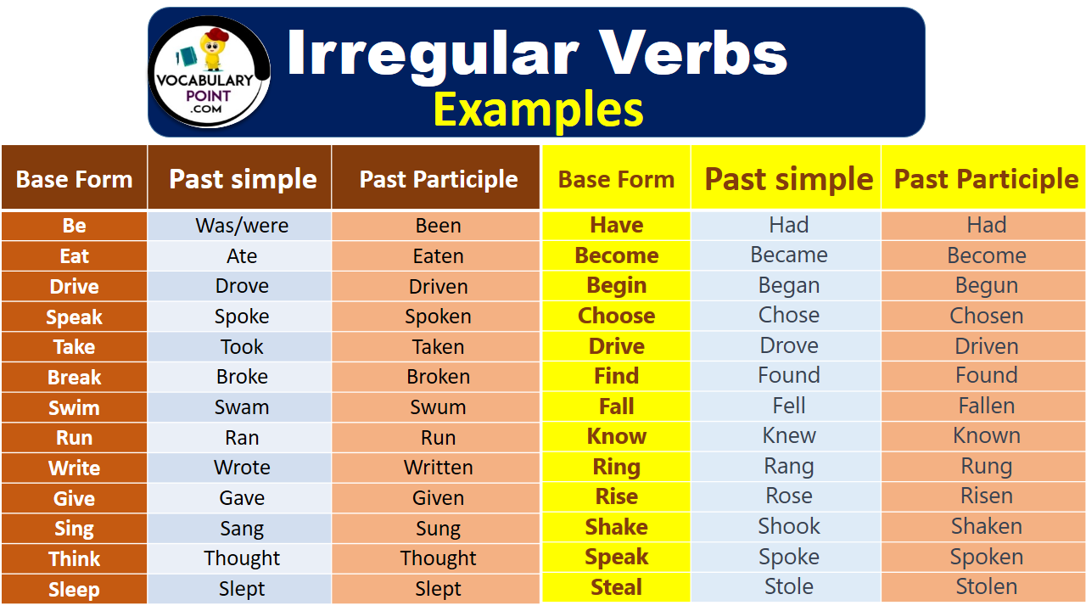

***Вивчити словник (бути готовим до слоникового диктанту) :***

*Careful-обережно (кеафул)*

*Slippery-слизько (сліпері)*

*To put on- одягати (пут он)*

*Overcast: covered with clouds; no sun is visible.- похмуро, сонця нема (овекаст)*

*"Under the weather": feeling ill or in low spirits. (e.g., "I'm feeling a bit under the weather today, so I'll stay home from work.")- мати погане самопочуття ( анде за везе)*

.

*Drizzle-мряка(дрізл)*

*Showers- a [short](https://dictionary.cambridge.org/dictionary/english/short" \o "short) [period](https://dictionary.cambridge.org/dictionary/english/period" \o "period) of [rain](https://dictionary.cambridge.org/dictionary/english/rain" \o "rain) or [snow](https://dictionary.cambridge.org/dictionary/english/snow" \o "snow)*

*Downpour- a lot of [rain](https://dictionary.cambridge.org/dictionary/english/rain" \o "rain) in a [short](https://dictionary.cambridge.org/dictionary/english/short" \o "short) [time](https://dictionary.cambridge.org/dictionary/english/time" \o "time) (дайн пор)*

*Flood-повінь(флад)*

*Hail-град(хейл)*

*Sleet-мокрий сніг(сліт)*

*Snowflake-сніжинка(сноуфлейк)*

*Blizzard-хуртелиця (блізард)*

*Mild: moderate in temperature; neither hot nor cold- помірний, м’який (майлд)*

*"Every cloud has a silver lining": every bad situation has some positive aspect to it. (e.g., "I lost my job, but I found a better one soon after. Every cloud has a silver lining.")- нема лиха без добра( ідіома)*

*To expect-очікувати(експект)*

*To report-повідомити(ріпот)*

*Chilly-прохолодний(чілі)*

*To get cold-холоднішати*

*It`s raining cats and dogs-сильно дощити (ідіома)*

*They cancelled the football game because it was raining cats and dogs.*

3. Wаrm up / Listening

Уважно слухати аудіо трек і дати відповідь на питання вчителя <https://www.youtube.com/watch?v=WuMEqV8Sbe4> .

4. Speaking

|  |  |
| --- | --- |
| 1) | What do you like to do in spring that you can’t do at other times of the year? |
| (2) | Does spring make you look forward to the year? |
| (3) | How would you feel if there wasn’t spring? |
| (4) | What does spring the season have in common with ‘spring’ the verb? |
| (5) | Would you like it to be spring forever? |
| (6) | What’s your favourite spring memory? |
| (7) | What clothes do you like to wear when spring arrives? |
| (8) | Do you think spring feels differently to people of different ages? |
| (9) | What adjectives would you use to describe spring? |
| (10) | "Spring shows what God can do with a drab and dirty world." ~ Virgil A. Kraft. Do you agree? |

5. Writing

Повторити directions.(вміти пояснити напрямок)

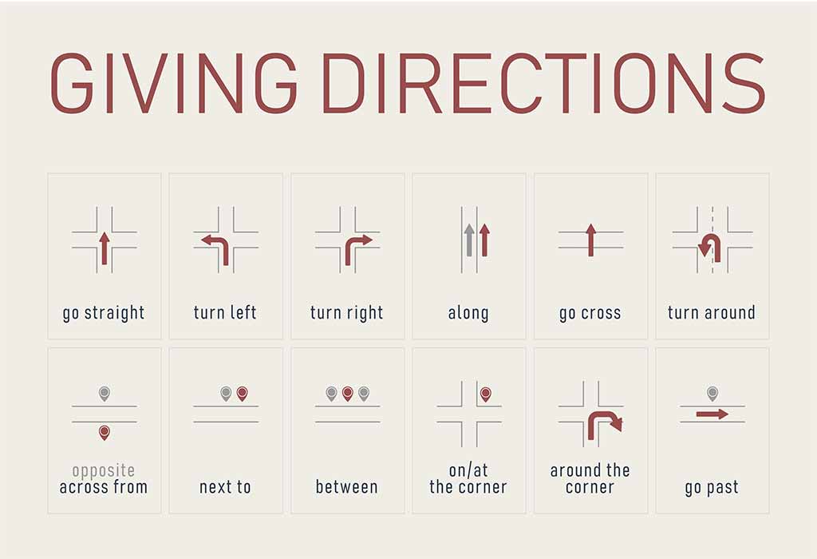

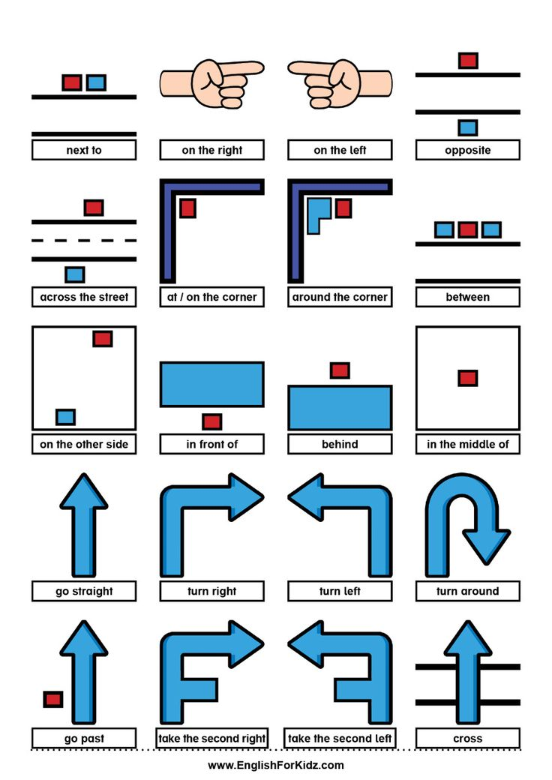

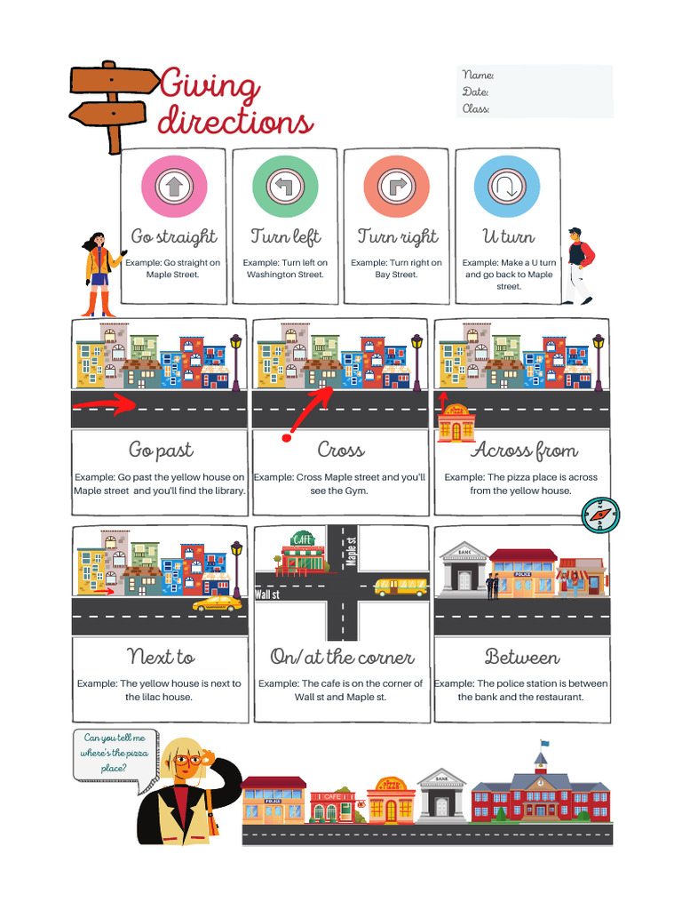

Повторити граматичні теми (past simple/present perfect).

<https://www.liveworksheets.com/w/en/english-second-language-esl/616043>

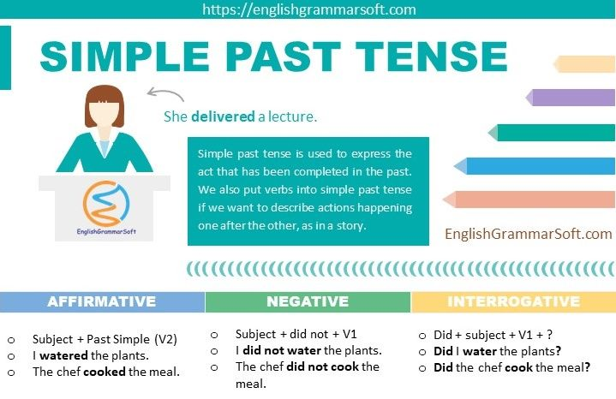

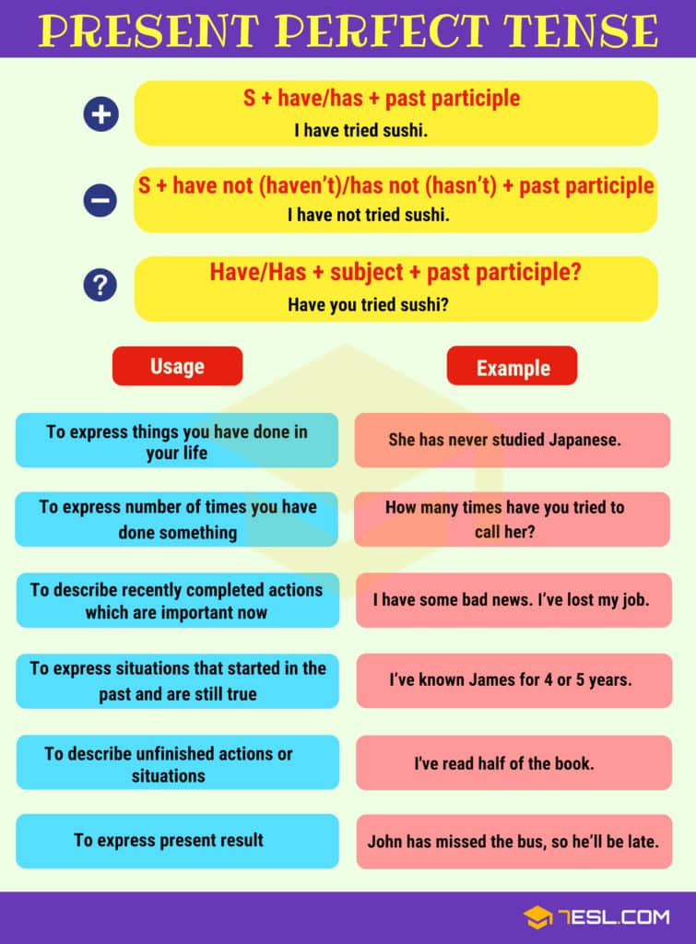

<https://wordwall.net/ru/resource/73407780/%d0%b0%d0%bd%d0%b3%d0%bb%d0%b8%d0%b9%d1%81%d0%ba%d0%b8%d0%b9/present-perfect-vs-past-simple-by-ms-eugenia>

<https://wordwall.net/ru/resource/72608600/english/present-perfect-vs-past-simple>

<https://wordwall.net/ru/resource/73487453/english/presentperfect-vs-pastsimple>

6. Homework

1. Дати письмово відповіді після прочитання опису (куди ви потрапите в кінцевому рахунку?)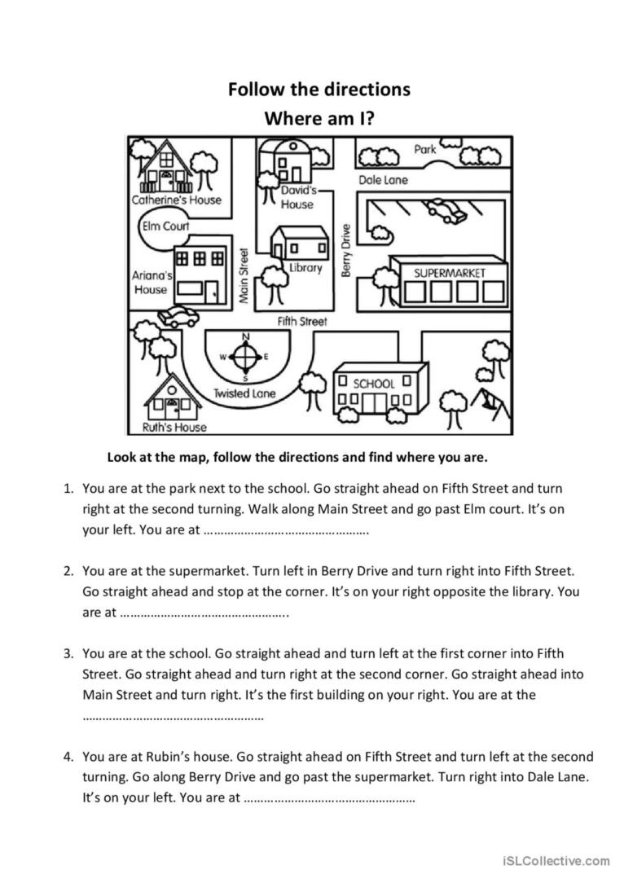

2. Вивчити слова на стр 115 у підручнику.